Instituto de Educação Infantil e Juvenil

Primavera, 2020. Londrina, 22 de Setembro.

Nome: ____________________________________ Turma: ____________

Área do conhecimento: Educação Física | Professor: Leandro

Educação Física – DANCE

- Olá pessoal! Como falado na vídeo-chamada encorajo a sala a realizar jogos, brincadeiras, ginastica, lutas e danças em conjunto. Por isso, já dando uma partida para esse novo bimestre começamos com sugestões vindas de vocês. Combinem com a turma e aproveitem os jogos on-line sugeridos.
Stop: https://play.google.com/store/apps/details?id=com.gartic.StopotS&hl=pt_BR
Gartic: https://play.google.com/store/apps/details?id=com.gartic.Gartic&hl=pt_BR
Among us: https://play.google.com/store/apps/details?id=com.innersloth.spacemafia
Puzzle1: https://www.geniol.com.br/raciocinio/quebra-cabeca/
Puzzle2: https://puzzlegarage.com/?lang=pt&utm_source=adsence&utm_medium=ads&utm_campaign=puzzle&gclid=Cj0KCQjwnqH7BRDdARIsACTSAdtP-Xg-UpeD3QuRsd5TBiT1JfqLpdGAEM-miSEvp04rYPKnGw7dAWoaAqwiEALw_wcB

Ou

- Vamos de música famosa (Você já viu essa garota cantando? Https://www.youtube.com/watch?v=sxxpubdhhtm) hoje com duas coreografias diferentes, faça as duas com toda animação.
https://www.youtube.com/watch?v=wpz36D0WaDg

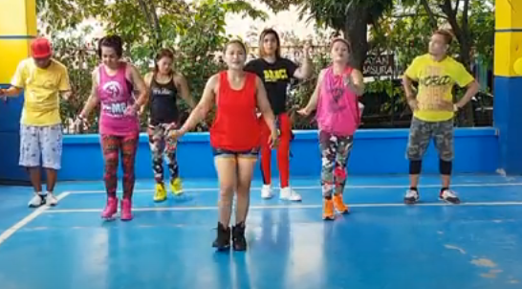
https://youtu.be/Ns1cEDEx23A
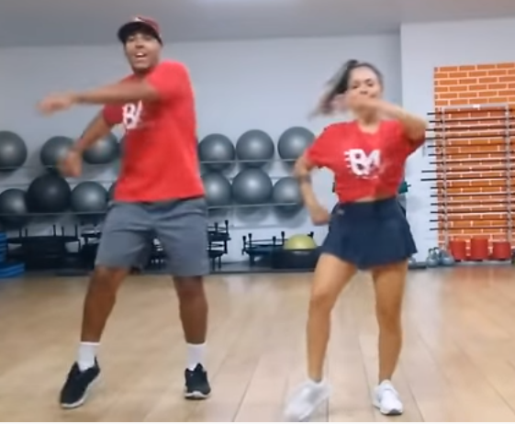

2) Escreva um RELATO DETALHADO E D.P.O deverá sempre postado no MOODLE, e em caso de atraso, faça a proposta e poste uma cópia e relato por e-mail.

